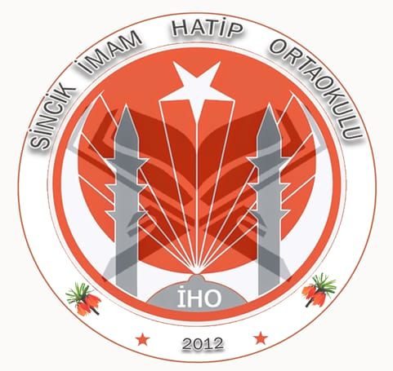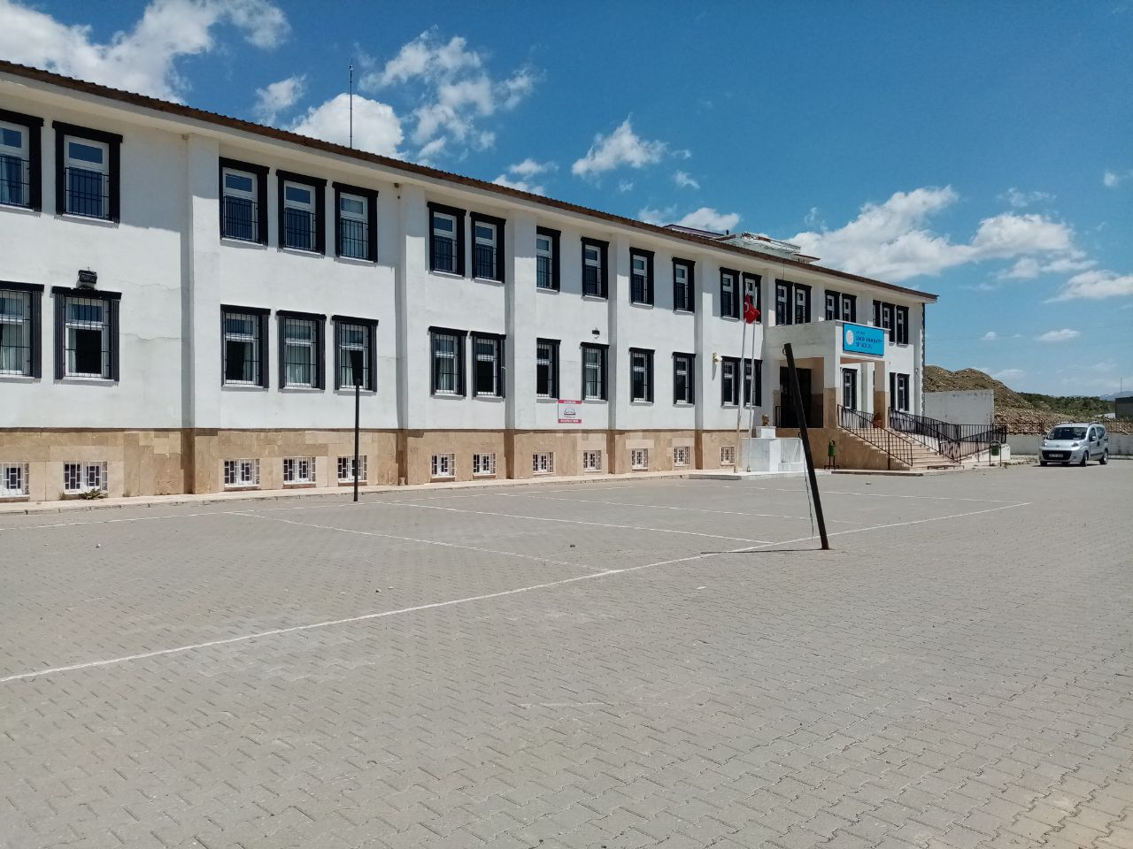 SİNCİK İMAM HATİP ORTAOKULU TARİHÇESİ
Okulumuz, Sincik'in ilk imam hatip ortaokulu olup 2012 tarihinde Sincik Ortaokulu ile ile aynı binada hizmet vermiştir. Daha Sonra 2014 yılında kendi müstakil binasına taşınmıştır. Okulun ilk müdürü, İsmail KAYA'dır. Günümüze kadar görevlendirme ve kadrolu müdür olarak sırasıyla, İsmail KAYA, Talip YÜCEL, Bahri AYDIN, İrfan EKİNCİ, Ahmet KARAKUŞ (mevcut müdür) görev yapmıştır. Okulumuz şimdiye kadar fen lisesi dâhil birçok nitelikli liseye öğrenci kazandırmıştır. Şimdi 199 öğrenci 16 eğitim personeli ve bir hizmetli ile eğitim öğretime devam etmektedir.

